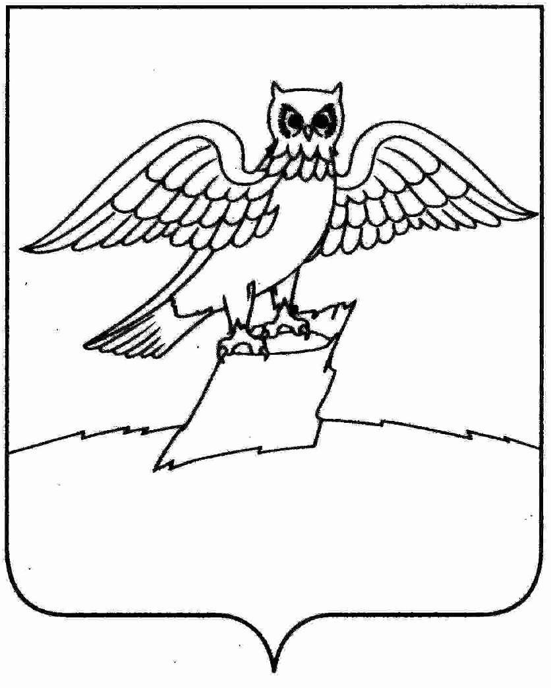
СОВЕТ НАРОДНЫХ ДЕПУТАТОВ ГОРОДА КИРЖАЧ
КИРЖАЧСКОГО РАЙОНА

РЕШЕНИЕ

 | 21.11.2024 |  |  | № | 75/488
О проведении публичных слушаний по проекту решения «О бюджете муниципального образования город Киржач на 2025 год и на плановый период 2026 и 2027 годов»

В соответствии со статьей 28 Федерального закона от 06.10.2003 № 131-ФЗ «Об общих принципах организации местного самоуправления в Российской Федерации», руководствуясь статьей 17 Устава муниципального образования город Киржач Киржачского района Владимирской области, Порядком организации и проведения публичных слушаний на территории муниципального образования город Киржач, утверждённым решением Совета народных депутатов город Киржач от 22.03.2018 № 38/275, Совет народных депутатов г. Киржач

Р Е Ш И Л :

1. Провести публичные слушания по проекту решения «О бюджете муниципального образования город Киржач на 2025 год и плановый период 2026 и 2027 годов» 02 декабря 2024 года в 14.00 часов в зале заседаний администрации города Киржач (мкр. Красный Октябрь, ул. Пушкина, 8б, 2 этаж).
2. Установить, что жители муниципального образования г. Киржач с 22 ноября 2024 года по 02 декабря 2024 года могут ознакомиться с проектом решения Совета народных депутатов г. Киржач «О бюджете муниципального образования город Киржач на 2025 год и плановый период 2026 и 2027 годов» с 10.00 ч. до 16.00 ч. ежедневно, кроме субботы и воскресенья:
- в Совете народных депутатов г. Киржач (мкр. Красный Октябрь, ул. Пушкина, 8б, 2 этаж), тел. 6-21-64;
- в администрации г. Киржач (мкр. Красный Октябрь, ул. Пушкина, 8б, 2 этаж) тел.6-12-26.
- на официальном сайте администрации города Киржач Киржачского района Владимирской области (www.gorodkirzhach.ru).
3. Поручить комитету по бюджету, собственности, экономической и налоговой политике организовать опубликование заключение по итогам публичных слушаний в газете «Красное знамя» в течение 10 дней после окончания публичных слушаний.
4. Решение вступает в силу после его опубликования в газете «Красное знамя».

Глава города Киржач В.Г. Тюленев

